PRUEBA DE DIAGNÓSTICO MÚSICA

Nombre: | Curso: 4 ° A | Fecha:
Objetivo (s): Identificar el conocimiento de los alumnos sobre sonidos artificiales, naturales e instrumentos musicales.

I.- UNE CON UNA LINEA DE COLOR LOS SONIDOS NATURALES Y ARTIFICIALES

SONIDOS ARTIFICIALES | BOCINA
SONIDOS ARTIFICIALES | LLUVIA
SONIDOS ARTIFICIALES | VIENTO
SONIDOS ARTIFICIALES | RADIO
SONIDOS NATURALES | LADRIDO
SONIDOS NATURALES | GALOPE DE UN CABALLO
SONIDOS NATURALES | MAR
SONIDOS NATURALES | CELULAR
II.- DIBUJA SEGÚN CORRESPONDA Y LUEGO PINTA

Instrumento de percusión | Instrumento de cuerda | Instrumento de viento

III.- PINTA LOS INSTRUMENTOS DE PERCUSION

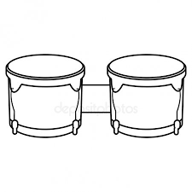 | 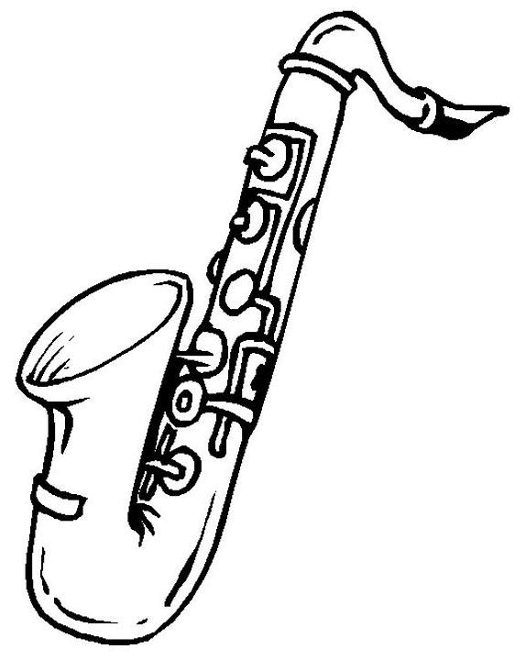 | 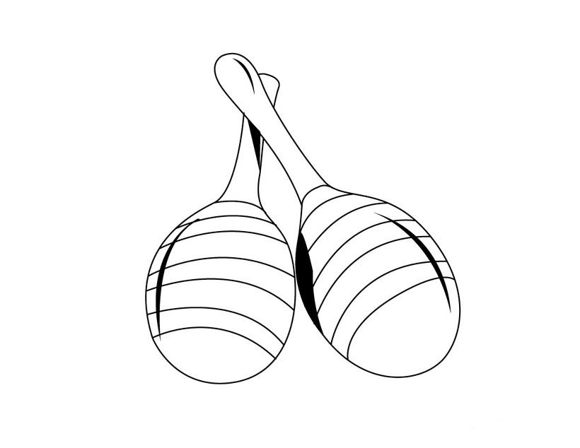 | 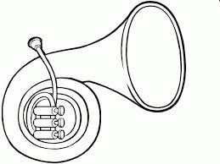
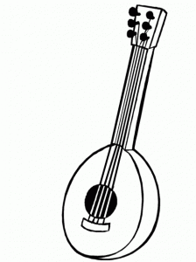 | 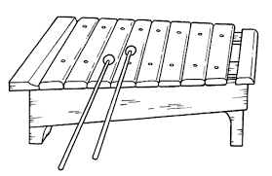 | 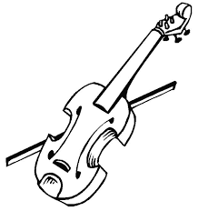 | 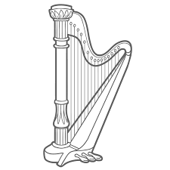
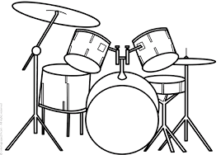 | 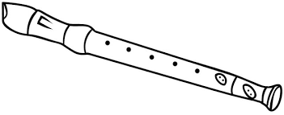 | 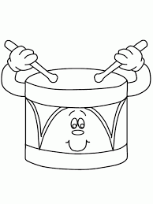 | 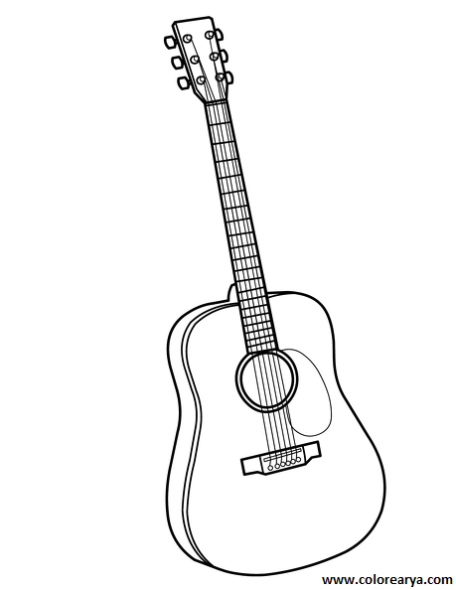

IV.- OBSERVA LOS SIGUIENTES INSTRUMENTOS MUSICALES Y LUEGO CLASIFICALOS UNIENDO CON UNA LINEA

VIENTO PERCUSIÓN CUERDA

